# **Возвышение Москвы. Иван Калита.**

# Введение.

В XIV (14) веке на северо-востоке Руси начался процесс государственного объединения земель, который шел одновременно с борьбой за освобождение от ордынской зависимости. С самого начала обозначилось два центра государственного объединения, которые повели борьбу за лидерство, – Тверь и Москва. Оба княжества обособились внутри Владимиро-Суздальской земли еще в конце XIII (13) века и были поначалу незаметны. Но постепенно они набирали силу, получали признание соседей. Тому было несколько причин. Главная из них – то, что оба княжества пытались стать центром освободительной борьбы против ордынского господства. И та, и другая земля были старыми центрами пашенного земледелия и развитого ремесла. Выгодным было и их географическое положение, так как Москва и >Тверь располагались в центре старых русских земель и были относительно удалены от районов постоянных вражеских набегов. Это вело к быстрому росту населения княжеств. Через бассейны Москвы-реки и Волги шли торговые потоки в Орду, Литву, Новгород.

При равенстве многих условий решающее значение имели действия московских и тверских князей – кто окажется более сильным, хитрым, изворотливым, дальновидным. Важнейшую роль должна была сыграть поддержка церковью того или иного князя.

# Московские князья.

Родоначальник династии московских князей, младший сын Александра Невского Даниил Московский (1276–1303) был по характеру бережливым хозяином. Он расширил пределы своего княжества. Даниил основал старейший московский монастырь, носящий его имя, упорядочил сбор княжеской дани. За славой он не гонялся, и ярлык на великое княжение принадлежал тогда более знатным и сильным тверским князьям. Но его старший сын Юрий Данилович (1303–1325) ради заветного ярлыка готов был на любой подвиг или преступление. Не щадя соседей, он завоевывал для Москвы новые земли.

Но Юрию недолго пришлось торжествовать. В 1325 году сын казненного – Дмитрий Грозные Очи – убил Юрия в Орде прямо перед ханским троном. Хан казнил убийцу, но великокняжеский ярлык у московских князей отобрал.

## Иван Калита.

**Князь Иван Данилович Калита** (1283 - 1340 гг. – годы жизни) - с

1325 г. великий князь московский, с 1328 г. великий князь владимирский.

Своей деятельностью он заложил прочную основу будущего политического и

экономического могущества Москвы. Прозвище, Кошель (Калита), князь

получил за невероятное богатство и щедрость. Имя Ивана Даниловича Калиты навеки осталось в памяти москвичей как имя князя-строителя, который первым украсил и расширил Москву.

Со времени Ивана Калиты титул великого князя владимирского прочно находился в руках московских князей. Более того, умирая, Иван Калита передал свою власть не старшему в роду, а своему сыну, вовсе не заботясь о мнении на этот счет Орды. Наследование в Московском княжестве пошло по прямой мужской линии - от отца к сыну.

# Деятельность Ивана Калиты. Становление Москвы.

Иван Данилович хорошо понимал, что добиться успехов на Руси можно лишь при опоре на Орду, но так, чтобы не высказывать откровенно своих претензий на лидерство и не демонстрировать свою силу, как это делали Михаил Ярославич и Юрий Данилович. Главное для него заключалось в том, чтобы любыми путями столкнуть Тверь с Ордой. И такой случай скоро представился.

В 1327 году в Твери вспыхнуло народное восстание против ханских баскаков. Владевший великокняжеским ярлыком тверской князь Александр Михайлович присоединился к восставшим. Иван Данилович решил использовать благоприятный момент. Он выехал в Орду и предложил хану свои услуги. Обратно Иван вернулся с татарским войском и жестоко подавил восстание. Иван Калита принял участие в карательном походе золотоордынских войск на Тверь и в разгроме восстания. За это хан Узбек передал ему ярлык на великое княжение.

Высшую власть в Северо-Восточной Руси Иван Данилович использовал сполна для усиления позиций Московского княжества.

**Во-первых**, он продолжал всеми мерами сотрудничать с Ордой, выказывал себя послушным подручным хана. Строгой покорностью «ордынскому царю», щедрыми подарками Ивану Калите удалось заслужить полное доверие ордынских властей. Прекратились беспорядочные набеги на русские земли. Не зная ордынских насилий, подрастало новое поколение, готовое к борьбе за свободу. Хан Узбек настолько доверял Ивану, что передал ему сбор ежегодной ордынской дани. Получив это право, Иван Данилович часть собранных со всей Руси средств стал оставлять в московской казне. Так он сделал свое княжество самым богатым на Руси.

**Во-вторых,** Иван Данилович упорно и целеустремленно продолжал расширять пределы Московского княжества. На полученные деньги он сумел купить у соседей немало земель. Иван Калита подчинил своему влиянию Ростовское княжество и Новгород Великий, назначив туда своих наместников. В Москве в 1339-1340 гг. был построен новый дубовый Кремль. При нем Москва начала объединять другие северо-восточные русские земли.

**В-третьих**, московский князь проявил себя как бережливый хозяин. Он не тратил зря деньги, вел скромный образ жизни, много помогал нищим и убогим.

**В-четвертых**, Иван Калита превратил Москву в церковный центр русских земель. Он частенько приглашал к себе погостить престарелого митрополита Петра, чья резиденция была во Владимире. В Москве владыку хорошо принимали и всячески обхаживали, ублажали. Петр подолгу жил в Москве. Там и умер, и был похоронен в Успенском соборе, который в ту пору был еще деревянным. Покойного митрополита Петра объявили святым угодником и покровителем Москвы. К его гробнице стали стекаться паломники, около нее молились верующие.

Ещё больше позиции Москвы окрепли при сыновьях Ивана Калиты – Семене Гордом (1340–1353) и Иване Красном (1353–1359). Получив от отца крепкое княжество и богатую казну, они унаследовали и поддержку золотоордынских правителей. Московские князья продолжали присоединять новые владения, силой подавляли боярские выступления против своей власти внутри княжества.

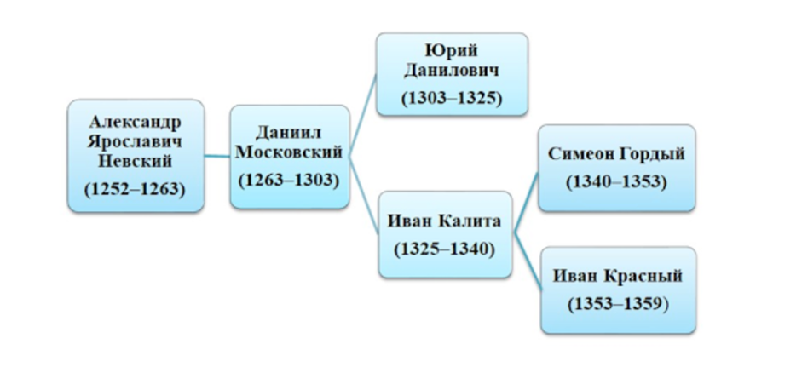

Московские правители поощряли переезд на свои земли не только бояр, но и крестьян, ремесленников, воинов из далеких областей Руси. И люди стремились в Москву не случайно – здесь многие десятилетия не было ордынских набегов и успешно развивалось хозяйство. Московское княжество становилось одним из наиболее населенных. Сюда на службу щедрому князю стали приезжать даже ордынские воины-багатуры, которые не желали принимать исламскую веру.

Багатур — (герой, храбрый воин) — почётный титул у монгольских и тюркских народов за военные заслуги, присоединяемый к имени.

Особую роль в борьбе Москвы и Твери сыграла позиция Русской Православной Церкви. Ещё в 1299 году митрополит Киевский и всея Руси переехал из разоренного Киева во Владимир. Вскоре Иван Калита стал добрым другом митрополита Петра, всячески помогая ему в церковных делах.

Митрополи́т Ки́евский и всея́ Руси́ — титул служителя Русской церкви.

Незадолго до своей смерти, в 1326 году, Петр перенес резиденцию митрополитов в Москву, где заложил каменный Успенский собор Московского Кремля, в котором и был похоронен. (можно картинку собора вставить)

Это событие превратило Москву в церковный центр всех русских земель и сделало митрополитов всея Руси твердыми союзниками московских князей в деле собирания русских земель. Сложились особые отношения московской княжеской и церковной власти, во многом способствовавшие объединению русских земель вокруг Москвы.

Так к середине XIV (14) века Москва одержала победу над Тверью и встала на путь превращения в государственный и духовный центр русских земель. Начавшееся объединение Северо-Восточной Руси и развитие хозяйства создавали условия для борьбы с ордынской зависимостью.

Серый – читать и в презентацию.

# Вывод.

* При Иване Калите Московское княжество стало сильнейшим на Руси, могучим в экономическом отношении, сильным в политическом.
* Присоединил ряд княжеств, значительно расширив территорию.
* Добился тесного союза великокняжеской власти и церкви, сделал Москву религиозным центром Руси.
* Ввёл новую систему наследования от отца к старшему сыну, что предотвращало ссоры уездных князей.
* Активно содействовал развитию культуры, при нём велось строительство церквей и храмов.

Иван I Данилович Калита.

Иван I Данилович Калита – князь Московский и Новгородский, великий князь Владимирский. С его приходом к власти началась 41-летняя мирная эпоха, без набегов ордынцев на Залесскую Русь, расширилась территория Московского княжества, был заключен союз с высшей церковной властью.

Ивана I Даниловича не зря назвали Калитой, он всегда носил при себе большой кошель (калиту), наполненный серебряными монетами, которые раздавал нищим. Хотя по другой версии, он был невероятно скуп, и это прозвище звучало, скорее, как насмешка. Но тем не менее, он обладал недюжинным дипломатическим талантом, умом, изворотливостью и жесткостью, сумел объединить много русских земель , основать Московское государство, и за это остался в истории, как один из самых выдающихся российских князей.

# Причинами возвышения Московского княжества:

* выгодное экономико-географическое положение. Москва находилась на оживленном торговом пути Прибалтика - Поволжье - Средняя Азия и прибыльная хлебная торговля приносила в княжескую казну немалые доходы.
* выгодное стратегическое положение. Москва, контролировавшая поставки хлеба в Новгород из Поволжья, в кризисных ситуациях перекрывала торговые пути, что делало новгородцев более сговорчивыми. С XIV в. в Новгороде выбирались подконтрольные Москве князья.
* захват Владимирского великого княжения, что давало Москве экономический (сбор "выхода") и политический (в случае неповиновения против местных князей применяли ордынские отряды) контроль над всеми княжествами Северо-Восточной Руси.
* понимание московскими князьями особой роли православия в период монголо-татарского ига. Московские князья поддерживали добрые отношения с митрополитом Петром. После смерти Петра Калита добился причисления его к лику святых. Резиденция митрополитов вскоре была в Москву. Иван Калита построил первый каменный московский собор Успения Божией Матери. Москва превратилась в религиозный центр Северо-Восточной Руси.
* исключительный прагматизм московских князей. Одними из первых они пошли на тесное сотрудничество с Ордой. Это позволило подчинить Москве практически все княжества Северо-Восточной Руси и обеспечить прекращение ордынских погромов, а также сдерживать натиск Литвы.